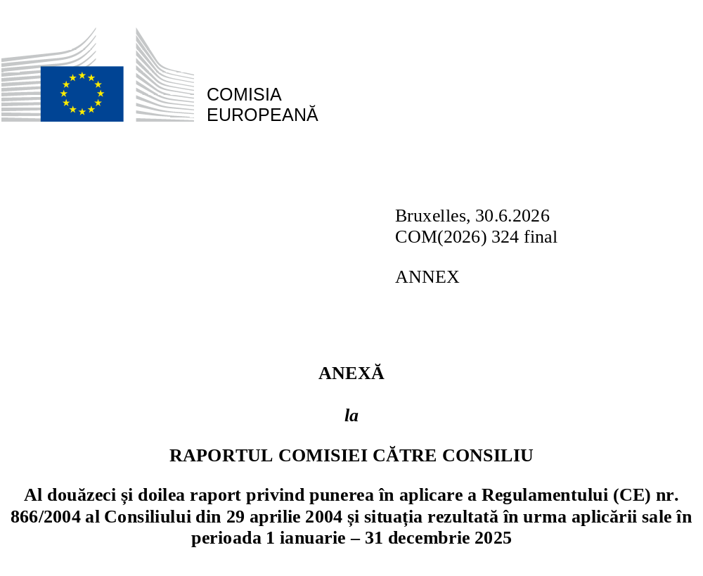

TABELUL I:
Tabel recapitulativ care rezumă rapoartele lunare pentru 2025 ale Camerei de Comerț Cipriote Turce în conformitate cu articolul 8 din Regulamentul (CE) nr. 1480/2004 al Comisiei, în EUR
Produse comercializate | Ianuarie | Februarie | Martie | Aprilie | Mai | Iunie | Iulie | August | Septembrie | Octombrie | Noiembrie | Decembrie | Total
GRĂSIMI ȘI ULEIURI DE ORIGINE ANIMALĂ SAU VEGETALĂ ȘI PRODUSE ALE DISOCIERII LOR; GRĂSIMI ALIMENTARE PRELUCRATE; CEARĂ DE ORIGINE ANIMALĂ SAU VEGETALĂ | 33.520.00 | 80,160.00 | 36,720.00 | 88,700.00 | 126,280.00 | 71,000.00 | 96,900.00 | 57,000.00 | 82,060.00 | 133,100.00 | 104,380.00 | 141,640.00 | 1,053,460.00
ARTICOLE DIN PIATRĂ, GHIPS, CIMENT, AZBEST, MICĂ SAU DIN MATERIALE SIMILARE; PRODUSE CERAMICE; STICLĂ ȘI STICLĂRIE | 108,285.23 | 80,631.66 | 55,295.95 | 203,170.16 | 79,463.50 | 89,772.00 | 98,964.80 | 48,039.23 | 117,105.81 | 61,291.10 | 149,875.88 | 214484.89 | 1,306,380.21
METALE COMUNE ȘI ARTICOLE DIN METALE COMUNE | 65,478.50 | 46,314.00 | 65,366.50 | 43,450.50 | 86,558.50 | 108,238.00 | 81,522.00 | 47,275.50 | 61,893.00 | 72,945.00 | 49,645.50 | 33,521.00 | 762,208.00
ÎNCĂLȚĂMINTE, OBIECTE DE ACOPERIT CAPUL, UMBRELE DE PLOAIE, UMBRELE DE SOARE, BASTOANE, BICE, CRAVAȘE ȘI PĂRȚI ALE ACESTORA; PENE ȘI PUF PRELUCRATE ȘI ARTICOLE DIN ACESTEA; FLORI ARTIFICIALE; ARTICOLE DIN PĂR UMAN | 3,300.00 | 0.00 | 0.00 | 1,650.00 | 3,300.00 | 3,300.00 | 0.00 | 0.00 | 3,300.00 | 330.00 | 0.00 | 0.00 | 15,180.00
ANIMALE VII; PRODUSE DE ORIGINE ANIMALĂ | 65,478.50 | 46,314.00 | 65,366.50 | 43,450.50 | 86,558.50 | 108,238.00 | 81,522.00 | 47,275.50 | 61,893.00 | 72,945.00 | 49,645.50 | 33,521.00 | 762,208.00
MAȘINI ȘI APARATE; ECHIPAMENTE ELECTRICE; PĂRȚI ALE ACESTORA; APARATE DE ÎNREGISTRAT SAU DE REPRODUS SUNETUL, APARATE DE TELEVIZIUNE DE ÎNREGISTRAT SAU DE REPRODUS IMAGINE ȘI SUNET; PĂRȚI ȘI ACCESORII ALE ACESTOR APARATE | 33,521.41 | 11,325.48 | 7,808.28 | 2,450.00 | 1,755.00 | 1,520.00 | 2,378.00 | 18,461.63 | 0.00 | 13005.9 | 0.00 | 0.00 | 92,225.7
PRODUSE MINERALE | 0.00 | 0.00 | 0.00 | 0.00 | 0.00 | 0.00 | 2,320.00 | 5,800.00 | 0.00 | 0.00 | 0.00 | 0.00 | 8,120.00
ARTICOLE DIVERSE | 589,546.54 | 580,279.67 | 699,963.81 | 674,488.70 | 704,884.84 | 832,062.89 | 949,101.26 | 491,630.67 | 830,665.63 | 743,072.91 | 746,420.95 | 648,289.31 | 8,490,407.18
MATERIALE PLASTICE ȘI ARTICOLE DIN MATERIAL PLASTIC; CAUCIUC ȘI ARTICOLE DIN CAUCIUC | 168,669.57 | 147,596.78 | 207,176.14 | 264,025.67 | 224,351.47 | 190,251.26 | 242,624.15 | 143,696.31 | 207,135.62 | 243,988.98 | 199,763.50 | 185299.96 | 2,424,579.41
PRODUSE ALE INDUSTRIEI ALIMENTARE; BĂUTURI, LICHIDE ALCOOLICE ȘI OȚET; TUTUN ȘI ÎNLOCUITORI DE TUTUN PRELUCRAȚI | 0.00 | 0.00 | 0.00 | 0.00 | 0.00 | 0.00 | 0.00 | 0.00 | 0.00 | 0.00 | 0.00 | 0.00 | 0.00
PRODUSE ALE INDUSTRIEI CHIMICE SAU ALE INDUSTRIILOR CONEXE | 557.60 | 3,894.80 | 0.00 | 7,246.80 | 3,930.40 | 7,551.42 | 6,636.00 | 0.00 | 1,169.60 | 4,046.40 | 860.80 | 1,490.00 | 37,383.82
PASTĂ DIN LEMN SAU DIN ALTE MATERIALE FIBROASE CELULOZICE; HÂRTIE SAU CARTON RECICLABILE (DEȘEURI ȘI MACULATURĂ); HÂRTIE ȘI CARTON ȘI ARTICOLE DIN ACESTEA | 20,017.00 | 19,211.00 | 11,107.00 | 21,266.00 | 17,373.00 | 4,117.00 | 18,288.60 | 19,037.50 | 3,194.00 | 21,568.00 | 35,658.00 | 31,581.00 | 222,418.10
PIEI BRUTE, PIEI FINITE, PIEI CU BLANĂ ȘI PRODUSE DIN ACESTEA; ARTICOLE DE CURELĂRIE SAU DE ȘELĂRIE; ARTICOLE DE VOIAJ, BAGAJE DE MÂNĂ ȘI ARTICOLE SIMILARE; ARTICOLE DIN INTESTINE DE ANIMALE (ALTELE DECÂT CELE DE LA VIERMII DE MĂTASE) | 0.00 | 0.00 | 0.00 | 0.00 | 0.00 | 0.00 | 0.00 | 0.00 | 0.00 | 0.00 | 0.00 | 0.00 | 0.00
MATERIALE TEXTILE ȘI ARTICOLE DIN ACESTE MATERIALE | 10,139.50 | 4,432.75 | 18,051.60 | 26,319.50 | 7,561.00 | 12,187.00 | 15,423.00 | 5,643.00 | 19,039.50 | 9,087.00 | 24,815.75 | 193583.5 | 346,283.10
PRODUSE ALE REGNULUI VEGETAL | 17,000.00 | 5,500.00 | 12,500.00 | 5,000.00 | 22,500.00 | 0.00 | 0.00 | 0.00 | 0.00 | 0.00 | 0.00 | 0.00 | 62,500.00
MIJLOACE DE TRANSPORT ȘI ECHIPAMENTE AUXILIARE | 0.00 | 0.00 | 0.00 | 0.00 | 0.00 | 0.00 | 0.00 | 0.00 | 0.00 | 0.00 | 0.00 | 0.00 | 0.00
LEMN ȘI PRODUSE DIN LEMN, CĂRBUNE DE LEMN. PLUTĂ ȘI ARTICOLE DIN PLUTĂ; ARTICOLE DIN ÎMPLETITURI DE FIBRE VEGETALE SAU DIN NUIELE; COȘURI ÎMPLETITE DIN NUIELE ȘI ARTICOLE DIN RĂCHITĂ | 1,097.00 | 0.00 | 1,309.00 | 1,184.00 | 1,910.00 | 1,428.00 | 895.00 | 5,683.00 | 4,812.00 | 2,024.00 | 1,288.00 | 1,927.00 | 23,557.00
TOTAL | 1,117,190.72 | 1,049,166.71 | 1,218,643.68 | 1,392,874.67 | 1,353,444.19 | 1,368,984.32 | 1,596,453.25 | 923,043.76 | 1,408,552.82 | 1,373,684.00 | 1,597,729.78 | 1,597,729.78 | 15,865,325.18
Sursă: Camera de Comerț Cipriotă Turcă (defalcarea valorilor documentelor de însoțire emise în 2025)
TABELUL II
Valoarea în EUR a mărfurilor care au trecut linia verde, astfel cum a fost raportată de către autoritățile Republicii Cipru pentru 2025
 | Total
Ianuarie | 1.093450.57
Februarie | 1.037889.04
Martie | 1.048214.50
Aprilie | 1.279254.95
Mai | 1.300590.49
Iunie | 1.169685.05
Iulie | 1.430114.80
August | 814,896.71
Septembrie | 1.351179.62
Octombrie | 1.305072.75
Noiembrie | 1.271693.48
Decembrie | 1.328627.43
TOTAL | 14,430,669

Sursă: Tabel bazat pe datele primite de la Departamentul pentru vămi și accize din Cipru

TABELUL III:
Valoarea mărfurilor care au trecut linia verde și valoarea mărfurilor pentru care s-au emis documente de însoțire în 2025
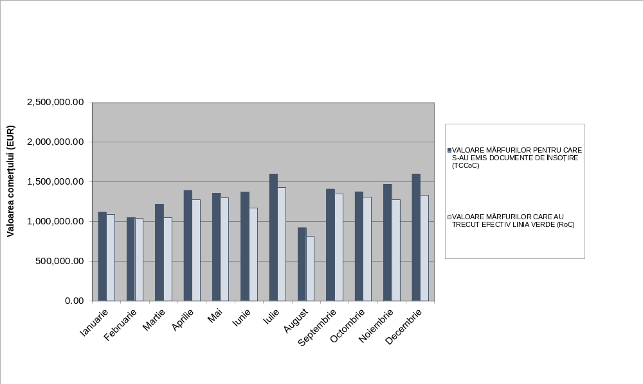
Sursă:
- Pentru valoarea mărfurilor pentru care s-au emis documente de însoțire: Camera de Comerț Cipriotă Turcă
- Pentru valoarea mărfurilor care au trecut linia verde: Departamentul pentru vămi și accize din Cipru
TABELUL IV:
Cele mai comercializate produse în 2025, în EUR

Materiale de construcție | 4,731,514.64 | 32,79 %
Mobilier și părți ale acestuia | 2,752,993.65 | 19,08 %
Produse din materiale plastice | 2,185,030.39 | 15,14 %
Deșeuri/resturi | 1,651,758.1 | 11,45 %
Mozaic, marmură, granit | 1,083,504.21 | 7,51 %
Pește proaspăt | 718.612 | 4,98 %
Saltele și divane | 691,816.3 | 4,79 %
Articole comerciale | 401,147.72 | 2,78 %
Pietre și umplutură din pietre | 92,858.21 | 0,64 %
Aluminiu | 42,032.2 | 0,29 %
Altele | 79,401.97 | 0,55 %
Total | 14,430,669.39 | 100,00 %

Sursă: Tabel bazat pe datele primite de la Departamentul pentru vămi și accize din Cipru
TABELUL V
Evoluția documentelor de însoțire emise pentru cele mai comercializate mărfuri în 2025 (cea mai mare valoare)
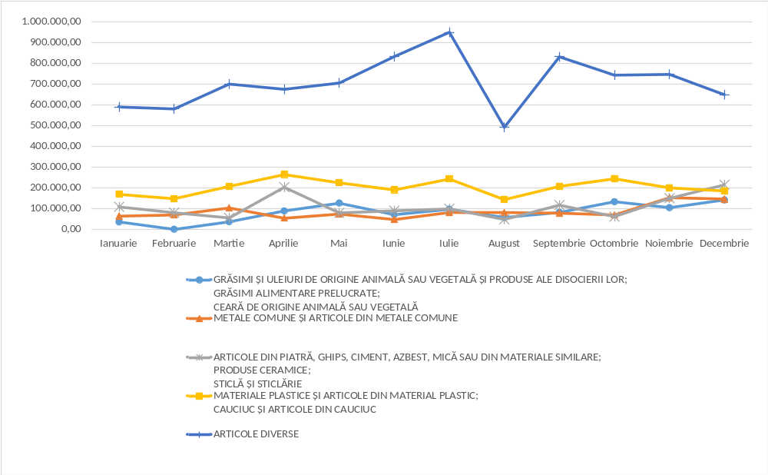
Sursă: Grafic bazat pe datele privind documentele de însoțire emise primite de la Camera de Comerț Cipriotă Turcă

TABELUL VI

Trecerea liniei de către persoane și vehicule cipriote grecești și cipriote turce pe la punctele de trecere prevăzute în Regulamentul nr. 866/04 al Consiliului
(01/01 – 31/12/2025)
LUNA | CIRCULAȚIA PERSOANELOR |  |  | CIRCULAȚIA VEHICULELOR
LUNA | CIPRIOȚI GRECI | CIPRIOȚI TURCI | TOTAL | CIPRIOȚI GRECI | CIPRIOȚI TURCI | TOTAL
01 / 2025 | 86132 | 156707 | 242839 | 53679 | 59858 | 113537
02 / 2025 | 79714 | 164777 | 244491 | 50417 | 65397 | 115814
03 / 2025 | 100554 | 179541 | 280095 | 58538 | 72230 | 130768
04 / 2025 | 110634 | 166268 | 276902 | 67701 | 67244 | 134945
05 / 2025 | 123230 | 174650 | 297880 | 73133 | 73955 | 147088
06 / 2025 | 140815 | 186108 | 326923 | 80736 | 76186 | 156922
07 / 2025 | 130727 | 168588 | 299315 | 80191 | 83680 | 163871
08 / 2025 | 135336 | 160787 | 296123 | 78394 | 64814 | 143208
09 / 2025 | 100880 | 160308 | 261188 | 62516 | 80638 | 143154
10 / 2025 | 132230 | 145765 | 277995 | 79622 | 45425 | 125047
11 / 2025 | 158719 | 164914 | 323633 | 73068 | 28442 | 101510
12 / 2025 | 154164 | 155197 | 309361 | 75791 | 30192 | 105983
TOTAL | 1453135 | 1983610 | 3436745 | 833786 | 748061 | 1581847
Sursă: Poliția Republicii Cipru

